项目说明

结束

隐藏

界面颜色

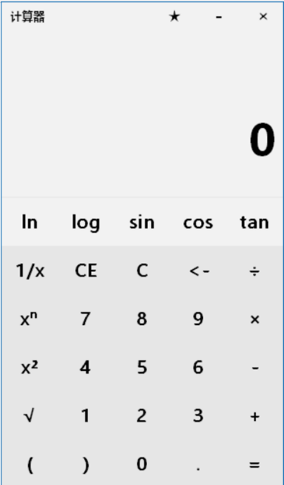

加减乘除

正余弦，正切

对数

全部置零

回退一步

当前置零

倒数

幂

平方

平方根

结果

小数点

括号